Список примечаний и ссылок:
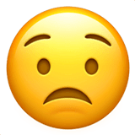
[1] Emoji faces – смайлики, выражающие состояние ученика
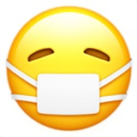
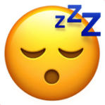
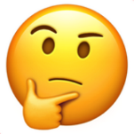
[2] Метод определения темы урока «Кроссенс».
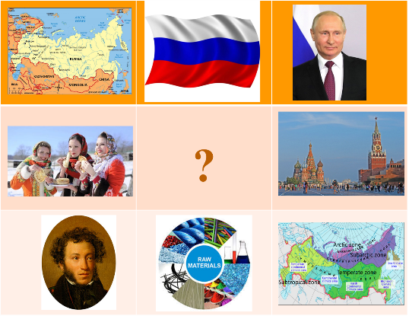
https:// www.1urok.ru/categories/2/articles/13982

[3] Технология создания лэпбука. http://anglijskij-dlja-detej.ru/temy/lepbuki/chto-takoe-lepbuk
[4] Карточки для команд.
1. Show the boarders of our country | 6. Find Yekaterinburg, Irkutsk and Khabarovsk
2. Show the countries which are around: Georgia, The USA, Japan | 7. Show Russian seas: The Sea of Japan, the Laptev Sea and the Black sea
3. Show the oceans which Russia is washed by | 8. Find lake Baikal
4. Show the mountain chains: the Urals, the Altai, the Caucuses. | 9. Find rivers: Ob’, Lena, Volga
5. Show the capital of Russia | 10. Find the Central Siberian Plateau

[5] Коучинг в образовании – это технология раскрытия потенциала, обучающегося с целью максимального повышения его эффективности.
Колесо баланса – это инструмент визуализации знаний обучающегося по теме. С помощью этого инструмента, ученик понимает какова сумма знаний по данной теме на данный момент, какой должна быть сумма знаний и что надо сделать, чтобы этого достичь.
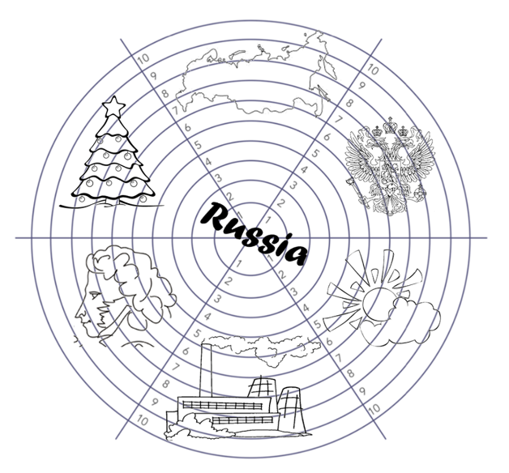
http://gulchevskaya.ru/методические-формы-совершенствовани/

[6] Шаблон для создания своей шкалы, оценивающей сумму знаний по данному подразделу.
Sphere 1 “Geography”
0 – nothing
1 – map
2 – area, population
3 – time zones, parts
4 – cities
5 – water bodies
6 – 9 -
7 - 10 -
8 -

[7] Ссылка на видео, которое показывает учитель https://www.youtube.com/watch?v=mORJmK1Ljgk
[8] Загадки, загаданные с помощью смайликов
У страха глаза велики. – Fear has got many eyes.

Тише едешь дальше будешь. - Easy does it.

Яблоко от яблони недалеко падает. - The apple never falls far from the tree.

Поспешишь – людей насмешишь. - Haste makes waste

Старый друг лучше новых двух. - Old friends and old wine are the best
Цыплят по осени считают. - Don't count your chickens before they are hatched

[9] Опрос с помощью мобильного приложения Plickers
www.plickers.com
В основе работы программы лежит мобильное приложение, сайт и распечатанные карточки с QR-кодами. Каждому ребенку выдается по одной карточке. Сама карточка квадратная и имеет четыре стороны. Каждой стороне соответствует свой вариант ответа (А, В, C, D), который указан на самой карточке. Учитель задает вопрос, ребенок выбирает правильный ответ и поднимает карточку соответствующей стороной кверху. Учитель с помощью мобильного приложения в режиме реального времени сканирует ответы. Результаты мгновенно появляются на экране для просмотра и анализа.

